Sáng ngày 28/10/2018, tại hội trường huyện Ủy Sơn Dương, Trung tâm dịch vụ việc làm, Sở Lao động - Thương binh & Xã hội phối hợp cùng UBND huyện Sơn Dương đã tổ chức phiên giao dịch việc làm năm 2018. Dự phiên giao dịch việc làm có lãnh đạo Sở Lao động thương binh và Xã hội tỉnh; lãnh đạo Huyện ủy, UBND huyện; lãnh đạo Trung tâm dịch vụ việc làm, Sở Lao động thương binh và Xã hội; lãnh đạo các trường đại học, cao đăng, các cơ sở đào tạo nghề và các doanh nghiệp trong và ngoài tỉnh.
Phiên giao dịch được tổ chức nhằm góp phần giải quyết việc làm và tạo việc làm mới cho người lao động trên địa bàn. Đồng thời, tạo điều kiện thuận lợi cho các doanh nghiệp tuyển dụng được nguồn lao động sẵn có tại địa phương. Phiên giao dịch việc làm đã thu hút khá đông người dân từ các xã trong toàn huyện và học sinh ở các trường THPT, THCS trên địa bàn huyện, đến tham gia tìm hiểu thông tin về việc làm và công tác tuyển sinh đào tạo. Tham gia phiên giao dịch việc làm năm nay có 26 công ty, doang nghiệp, trung tâm hướng nghiệp dạy nghề và tuyển dụng lao động trong và ngoài tỉnh đã đến tham gia.
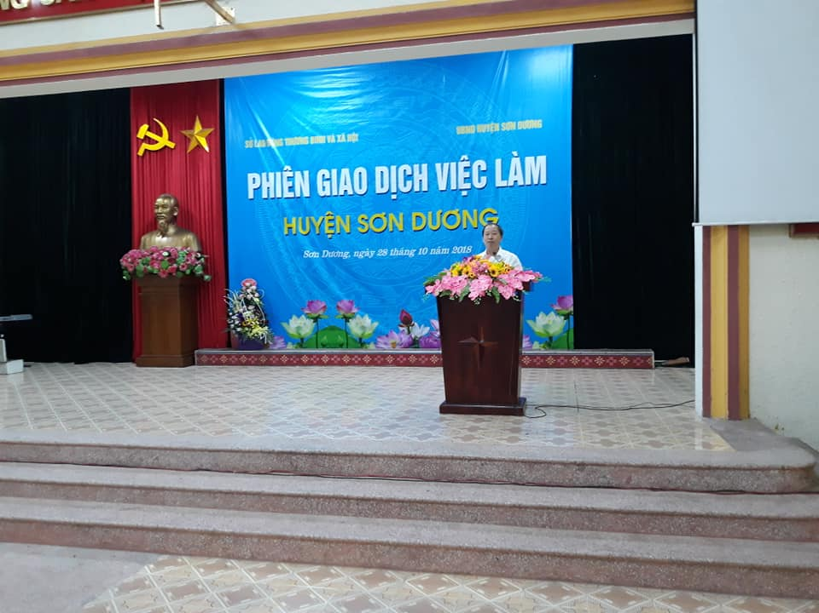
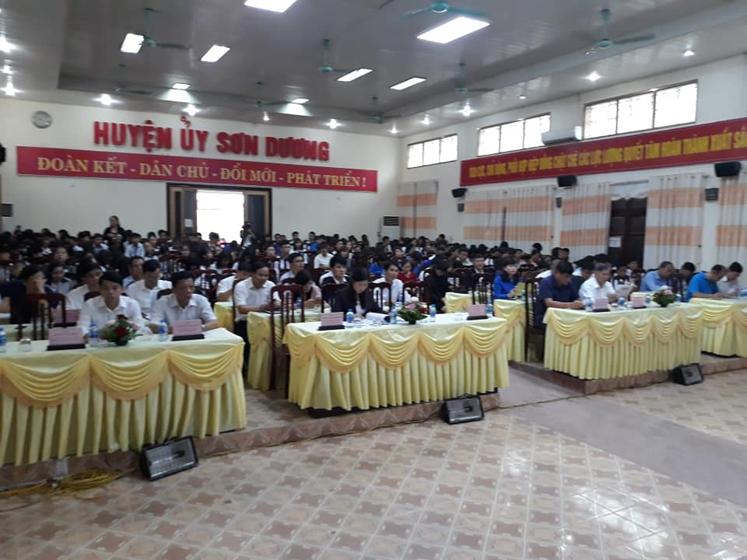
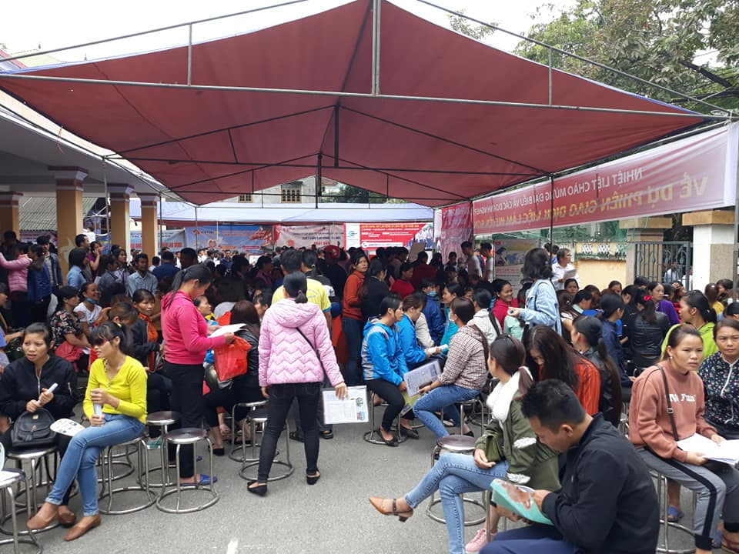
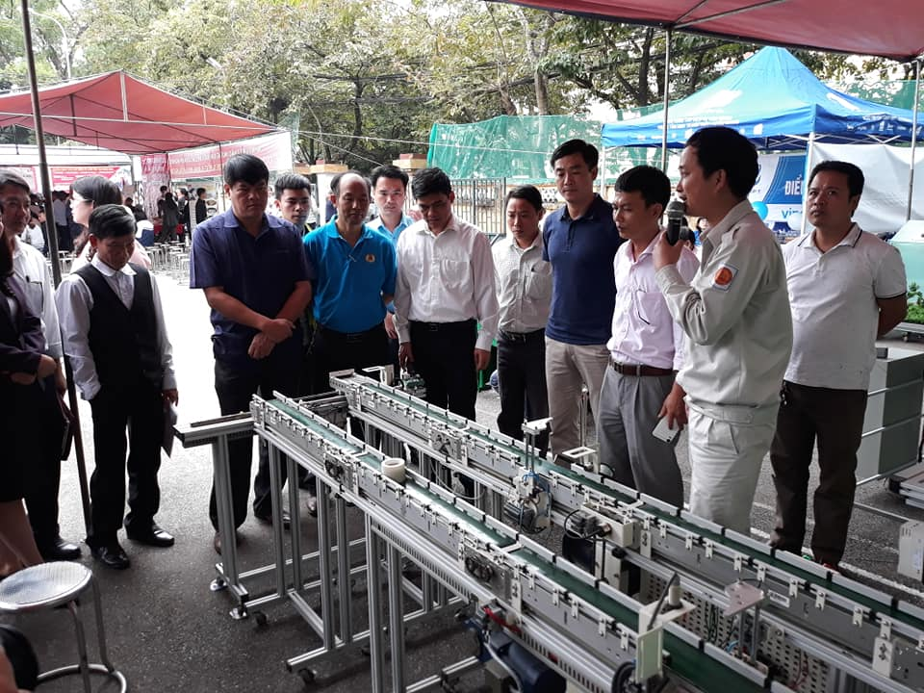
Sơn Dương là huyện có dân số rất đông ở tỉnh, tỷ lệ lao động chưa qua đào tạo còn chiếm tỷ lệ cao. Tỷ lệ lao động được đào tạo nhưng chưa tìm được việc làm cũng chiếm khá cao. Mỗi năm huyện Sơn Dương cần giải quyết việc làm cho khoảng 2.000 lao động và đào tạo nghề cho khoảng 1.500 người. Trong những năm qua, bằng nhiều hình thức và biện pháp khác nhau, huyện đã tập trung thực hiện tốt công tác đào tạo nghề và tạo việc làm cho người lao động, trong đó phiên giao dịch việc làm là kênh giao dịch tin cậy để người lao động tìm được việc làm phù hợp. Tại phiên giao dịch, người lao động được tiếp cận thông tin của các cơ sở đào tạo nghề trên địa bàn tỉnh, các đơn vị, doanh nghiệp có nhu cầu tuyển dụng lao động, các doanh nghiệp có chức năng đưa lao động đi làm việc ở nước ngoài để giải quyết nhu cầu học nghề và việc làm cho người lao động. Được biết, tại phiên giao dịch việc làm huyện Lâm Bình năm nay đã thu hút trên 1000 lao động tới tham gia, đã có nghiều lao động đăng ký tuyển dụng đi làm ở các danh nghiệp trong nước và ngoài nước. Ngoài ra, còn có nhiều người đăng ký tham gia học nghề tại các cơ sở đào tạo nghề ở trong tỉnh và ngoài tỉnh. Qua phiên giao dịch việc làm sẽ giúp cho người lao động và các em học sinh khối THPT nắm bắt được cơ hội, lựa chọn được hướng đi, việc làm phù hợp, đúng đắn cho mình trong tương lại.
Phiên giao dịch việc làm được tổ chức ở một huyện vùng cao, đã mang lại hiệu quả thiết thực cho hàng trăm lượt lao động địa phương cũng như các đơn vị tuyển dụng. Đây cũng là hướng đi hiệu quả để giảm tỷ lệ thất nghiệp trên địa bàn, góp phần vào sự phát triển kinh tế - xã hội của địa phương.

